Algorytmy ewolucyjne

Sprawozdanie z projektu nr 2

Kamil Matysek, Mateusz Roszkowski

Zadaniem w projekcie 2 było znalezienie rozwiązania problemu plecakowego stosując algorytm ewolucyjny.

Czynniki, które będą testowane w czasie projektu:

* Rozmiar populacji
* Liczba iteracji
* Rozmiar elity
* Prawdopodobieństwo mutacji
* Stosunek mutacji krzyżowych do mutacji binarnych

Wstępne kryterium stopu: osiągnięcie założonej liczby iteracji

Dane bazowe:

* Rozmiar populacji - 100
* Liczba iteracji – 100
* Rozmiar elity - 33
* Prawdopodobieństwo mutacji – 1/16
* Stosunek mutacji krzyżowych do mutacji binarnych – 1:1

*Wyk 1. Wykres testowy wartości maksymalnej w funkcji numeru iteracji dla wartości bazowych*

Wynik: 1 1 0 0 0 0 1 0 0 1 1 0 0 1 1 1 1 0 0 0 0 1 0 0 1 0 1 0 1 0 0 0

Wartość f. celu: 944

Poniższe testy mają na celu sprawdzenie jakie powinny być wartości zmiennych aby algorytm działał jak najlepiej, czyli znajdował najlepsze rozwiązanie funkcji celu.

**Testowanie liczby rozmiaru elity**

*Poniższy test odbył się przy użyciu wartości bazowych i jedynie przy zmianie wartości rozmiaru elity*

Z powyższego testu widać, że zbyt duży rozmiar elity powoduje dłuższe szukanie optimum. Mniejsza wartość elity pozwala na znalezienie lepszego optimum ze względu na dużą liczbę mutacji.

Przy kolejnych testach wartość rozmiaru elity będzie wynosić **5**

**Testowanie prawdopodobieństwa mutacji**

Małe prawdopodobieństwo mutacji sprawia, że algorytm może utknąć w optimum lokalnym. Duże prawdopodobieństwo sprawia, że algorytm trochę dłużej szuka optimum lokalne.

Kolejne testy zostaną przeprowadzone z prawdopodobieństwem mutacji równym 1/8

**Testowanie proporcji mutacji jednopunktowych do liczby mutacji bitowych**

Mutacje krzyżowe są wydajniejsze w znajdowaniu optimum funkcji aniżeli mutacje binarne.

**Najlepszy wynik:**

Wartości czynników:

* Populacja – 2000
* Rozmiar elity – 5
* Prawdopodobieństwo – 1/16
* Stosunek mutacji krzyżowej do binarnej – 4:1

Kryterium stopu: osiągnięcie 100 iteracji

Wynik: 1 1 1 0 0 1 1 0 0 1 1 0 0 1 1 1 0 0 0 0 0 0 0 1 1 1 1 0 1 0 0 0

Wartość funkcji celu: 1034

Kryterium stopu: wariancja równa mniejsza niż 40

W 116 iteracji wariancja osiąga wartość 36.97, co spełnia kryterium stopu. Wartość funkcji celu nie zmieniła się i nadal wynosi 1034.

Wynik: 1 1 1 0 0 1 1 0 0 1 1 0 0 1 1 1 0 0 0 0 0 0 0 1 1 1 1 0 1 0 0 0

Zastosowanie stosunki mutacji 3:2

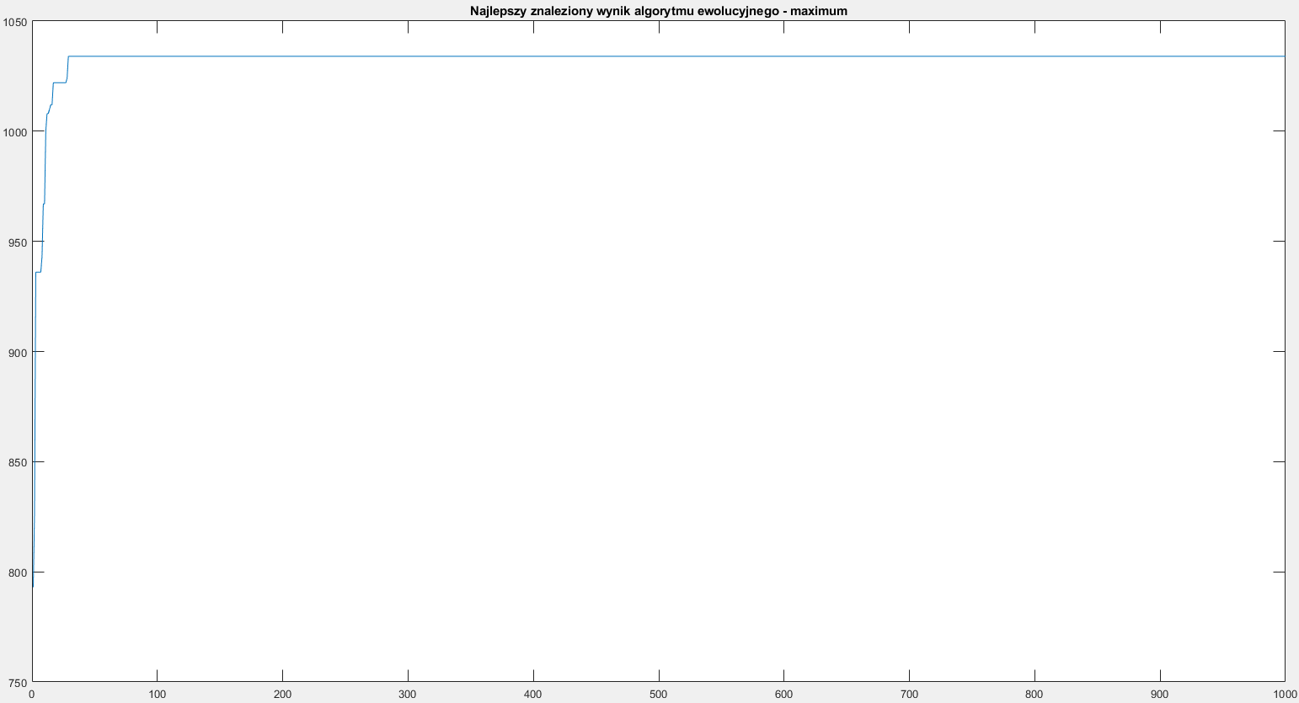

Wariancja w tym teście nie osiągnęła wariancji niższej niż 50 (minimalna wartość była równa 80.69), więc przerwano eksperyment przy 1000 iteracji.